ESTUDIO DE MERCADO
FLORERÍAS PREMIUM EN ZAPOPAN

Floristería Juan H Magno
Desarrollado por Listo en Línea
Objetivo del estudio
Analizar el mercado floral premium de Zapopan, Guadalajara y la zona metropolitana de Jalisco para identificar oportunidades visuales, comerciales y digitales que permitan posicionar a Floristería Juan H Magno como una marca memorable y competitiva, integrando experiencia estética, ecommerce, automatización y herramientas digitales de alto impacto.
Resumen ejecutivo
- El mercado floral local tiene alta competencia, pero bajo nivel de diferenciación visual.
- La mayoría de las marcas compiten por precio y catálogo, no por experiencia.
- Existe una gran oportunidad para construir una marca emocional premium.
- Las experiencias cinematográficas y temporadas dinámicas casi no existen en la competencia.
- Juan H Magno puede posicionarse como la florería aesthetic premium de Zapopan.

1. Competidores Analizados
Florería / Marca | Zona / Cobertura | Estilo dominante | Fortalezas detectadas | Debilidades detectadas | Elementos digitales observados | Lectura competitiva
EnviaFlores | Nacional / Guadalajara | Ecommerce premium | SEO fuerte, logística avanzada, entregas rápidas | Poca identidad emocional | Entrega mismo día, pagos digitales, página específica Guadalajara, catálogo amplio | Dominan posicionamiento digital y operación nacional
Llévale Flores | Guadalajara / Nacional | Ecommerce aesthetic | Cobertura amplia, compra sencilla | Branding visual moderado | Envío express, SKU visibles, categorías y checkout funcional | Modelo ecommerce eficiente y escalable
Bel Amour Florería | Zapopan | Romántico premium | Fotografía premium, branding emocional | UX básica, poca interacción visual | WhatsApp, catálogo visual, estética Instagram | Diferenciación visual fuerte en social media
Petalichi Valle Real | Valle Real | Luxury floral | Imagen premium, estética moderna | Poco motion design | Catálogo limpio, branding elegante | Muy fuerte en percepción premium
Corazón de Violeta | Chapalita | Aesthetic boutique | Branding emocional y visual | Sitio tradicional | Fotografías y diseño romántico | Buena recordación visual
Soham | Zapopan | Natural / orgánico | Identidad orgánica y cálida | Poca diferenciación digital | Contacto visible y catálogo básico | Compite por cercanía y estilo artesanal
Jessy Florería | Guadalajara / ZMG | Comercial tradicional | Amplio catálogo y cobertura | Diseño visual genérico | Entrega mismo día, pagos múltiples, catálogo amplio | Enfoque comercial operativo
La Buchifresa Flores | Guadalajara y municipios | Luxury romántico | Marca visual premium y rosas exclusivas | Dependencia fuerte de WhatsApp | Compra segura, cobertura metropolitana | Branding aesthetic bien trabajado
Florería Guadalajara | Guadalajara y zonas vecinas | Tradicional confiable | Trayectoria y confianza local | Imagen web poco moderna | FAQs, pedidos anticipados, años de experiencia | Posicionamiento por antigüedad
Yaakun Flores | ZMG y Tonalá | Natural comercial | Disponibilidad y atención | Poca experiencia inmersiva | Cobertura visible y contacto directo | Buen enfoque operativo
Flores.Guru Guadalajara | Guadalajara | Ecommerce funcional | Catálogo grande y navegación simple | Poca identidad premium | Más de 140 productos y categorías | Muy funcional pero poco emocional
Flore / Florerías de México | Nacional | Marketplace floral | Cobertura y rapidez | Imagen poco diferenciada | Flores + regalos + entrega rápida | Competidor digital masivo
Florería Rossinna | Guadalajara / Zapopan / Tonalá | Tradicional premium | Experiencia y cobertura regional | Diseño visual clásico | 27 años de experiencia y entrega local | Confianza regional consolidada

Elemento | Nivel de presencia | Implicación comercial
Catálogo con fotos | Muy común | Permite comparar productos y acelera la decisión de compra.
Entrega el mismo día | Muy común | Es uno de los principales ganchos comerciales del sector.
WhatsApp visible | Muy común | Canal clave para resolver dudas, personalizar pedidos y cerrar ventas.
Pago en línea | Común en sitios más competitivos | Aumenta confianza y reduce abandono, especialmente en regalos urgentes.
Categorías por ocasión | Común | Ayuda a clientes que compran por evento: cumpleaños, condolencias, aniversario, amor, graduación.
Cobertura local detallada | Común | Reduce dudas sobre entrega y mejora SEO local por municipio.
FAQ / garantías | Menos común | Oportunidad para aumentar confianza y reducir preguntas repetidas.
Seguimiento de pedido | Poco visible | Oportunidad de diferenciación mediante automatización.
Inventario en tiempo real | Poco visible | Oportunidad para florerías con alto volumen o temporada alta.
Blog / contenido SEO | Poco común | Oportunidad para capturar búsquedas informativas y locales.

Hallazgo importante: prácticamente ninguna florería local utiliza experiencias inmersivas, motion design cinematográfico o branding emocional avanzado.

2. Tendencias Visuales y Colores
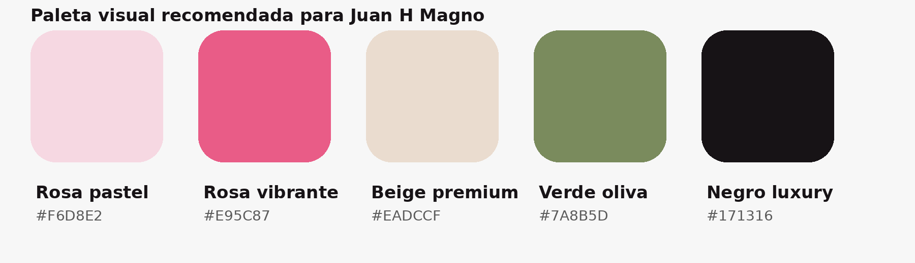
Ejemplo ejecutivo profesional
Marcas como Bel Amour Florería, Florería Petalichi Valle Real y EnviaFlores utilizan paletas suaves y elegantes donde predominan rosas pastel, beige cálidos, blancos limpios y verdes naturales para transmitir romanticismo, exclusividad y una experiencia premium.
En el caso de EnviaFlores, el branding utiliza tonos rosas vibrantes y blancos limpios enfocados en ecommerce emocional y regalos inmediatos.
Bel Amour Florería mantiene una estética más romántica y delicada, apoyándose en fotografía premium, fondos claros y composiciones minimalistas.
Florería Petalichi Valle Real utiliza una imagen visual estilo lujoso basada en blancos suaves, rosas elegantes y elementos florales sofisticados orientados a un público premium de Valle Real y Zona Real.
Se identificó una tendencia visual clara entre competidores premium como Bel Amour Florería, Florería Petalichi Valle Real y EnviaFlores: el uso de paletas suaves, románticas y orgánicas para construir una percepción emocional y sofisticada.
Elemento visual predominante | Percepción que transmite
Rosas pastel | Romanticismo, delicadeza y cercanía emocional
Beige premium | Elegancia, calidez y estética luxury
Verdes naturales | Frescura, organicidad y conexión natural
Blancos limpios | Sofisticación, pureza y minimalismo premium
Contrastes oscuros tipo luxury | Exclusividad, profundidad visual y sensación premium
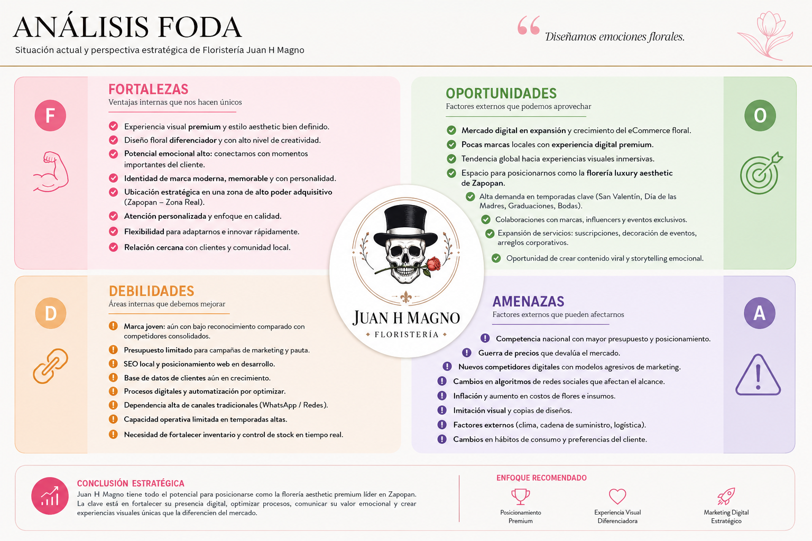

4. Rango de Precios Detectado
Empresa / Referencia | Rango Detectado | Validación / Sitio
EnviaFlores | $720 – $2,500 MXN | Ecommerce floral nacional con catálogo premium
Llévale Flores | $450 – $3,500 MXN | Ramos premium y arreglos personalizados
Premium Florist | $3,000 – $8,000 MXN | Segmento luxury y arreglos de alto valor
Eventos florales premium | $10,000 – $50,000+ MXN | Decoración floral para bodas, eventos y experiencias corporativas

Los arreglos premium y eventos representan el segmento más rentable del mercado floral premium.
5. Zonas Estratégicas
Zona | Potencial | Fraccionamientos cercanos
Andares | Muy alto | Puerta de Hierro, Virreyes
Valle Real | Muy alto | Solares, Jardín Real
Providencia | Muy alto | Colinas de San Javier
Chapalita | Alto | Ciudad del Sol
Puerta de Hierro | Muy alto | Royal Country
Zapopan Centro | Medio | Seattle, Atemajac
Las zonas premium de Zapopan concentran el público con mayor potencial para experiencias florales luxury, regalos premium y eventos.
6. Productos Estrella por Temporada
Temporada | Productos | Paleta | Mood
Primavera | Tulipanes / Ramos pastel | Rosa + blanco | Romántico
Verano | Girasoles / Tropicales | Naranja + amarillo | Energético
Otoño | Terracota / Flores secas | Café + beige | Acogedor
Invierno | Rosas premium | Champagne + verde | Luxury

7. Oportunidad Estratégica
La oportunidad detectada consiste en NO competir por precio, sino por experiencia visual, branding emocional y diferenciación estética.
- Temporadas dinámicas automáticas
- Motion design cinematográfico
- Descripción emocional por flor
- Catálogo premium con carrito (canasta)
- Calendario elegante de entregas
- Experiencias inmersivas móviles
- Branding Instagram/TikTok
- WhatsApp integrado

8. Uso de Animaciones
Competidor | Nivel de animación
EnviaFlores | Bajo
Florerías locales | Muy bajo
Tiendas premium internacionales | Alto
Recomendación:
Usar motion design suave, elegante y cinematográfico.
Evitar sliders invasivas y animaciones agresivas.
9. Plan de acción recomendado
Horizonte | Acciones
Corto plazo | Auditoría de presencia digital, página landing/catálogo, WhatsApp visible, SEO básico local, actualización de fotos.
Mediano plazo | Formulario de pedido, categorías por ocasión, pagos, automatización de respuestas y página por zona de cobertura.
Largo plazo | Panel de administración, inventario, reportes, campañas por temporada, blog y seguimiento de pedidos.

10. Conclusión
El mercado floral en Zapopan y Guadalajara todavía tiene una enorme oportunidad para diferenciarse mediante branding emocional, diseño cinematográfico y experiencias digitales premium.
Durante el análisis se identificó que la mayoría de las páginas actuales utilizan estructuras visuales muy similares: sitios monocromáticos, animaciones mínimas y experiencias digitales poco inmersivas. En la mayoría de los casos predominan fotografías sobre fondo blanco, lo cual ayuda a que los productos se perciban más reales, naturales y menos artificiales que las típicas imágenes de stock.
También se detectó una baja presencia de propuestas visuales diferenciadoras como storytelling floral, motion design cinematográfico o animaciones ambientales de fondo. Aunque algunas marcas incorporan ligeras animaciones en fotografías o transiciones suaves, prácticamente ninguna utiliza recursos visuales dinámicos que generen una experiencia memorable.
Otro hallazgo importante fue la poca variedad en la oferta visual de productos, especialmente en categorías como ramilletes pequeños o composiciones más artísticas y modernas, las cuales representan una oportunidad interesante de diferenciación para nuevos conceptos florales premium.
La propuesta desarrollada para Floristería Juan H Magno tiene potencial para posicionarse como una de las marcas visualmente más memorables de Zapopan. La estrategia recomendada consiste en vender emociones, experiencias y recordación visual, no solamente flores.
Listo en Línea
“Desarrollamos soluciones digitales para negocios que buscan crecer, optimizarse y avanzar con confianza.”

